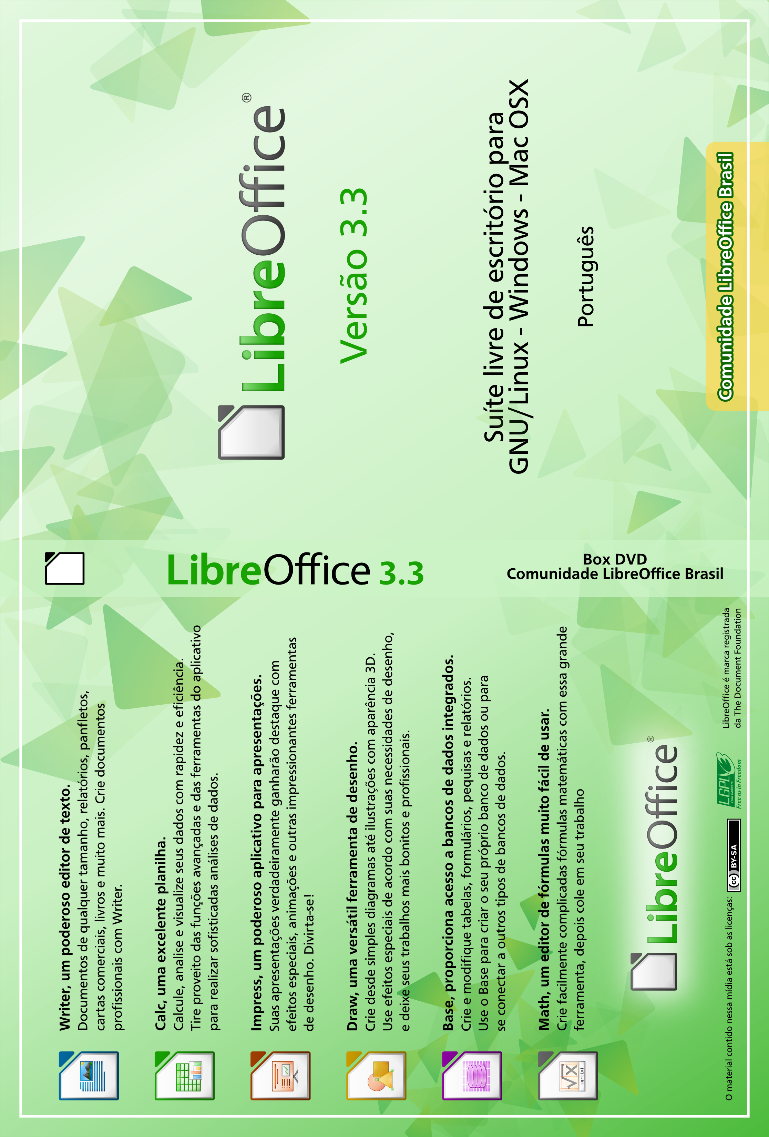
Este DVD contém o
LibreOffice 3.3
Em Português
Microsoft Windows (XP, 2000 SP4, Vista, 7), Mac OS X – Intel e PPC (min. 10.4 – Tiger), GNU/Linux 32-bit & 64-bit – Deb/RPM
LibreOffice versão 3.3


Nomes , letras, versos etc

Reformulado em formato .odt por:

EdvaldoSCruz
Todas as cópias, modificações ou redistribuições são autorizadas. O LibreOffice é um Software Livre liberado sob a licença GNU Lesser General Public License (LGPLv3).
Para aprender mais sobre LibreOffice e obter suporte técnico em Português, visite:
pt-br.libreoffice.org
Abra o arquivo LEIAME.html para ler as instruções de uso desta mídia de instalação.

Para outras versões e idiomas visite:
www.libreoffice.org
Arte de:
Fabian Rodriguez
www.fabianrodriguez.com
Modificado por:
Paulo de Souza Lima
almalivre.wordpress.com
Restruturado por:
Edvaldo de Souza Cruz
Esta etiqueta para CD/DVD do LibreOffice foi desenvolvida por Fabian Rodriguez – www.fabianrodriguez.com e está liberada sob uma Licença Creative Commons Attribution-ShareAlike 2.5 Canada.
Este DVD contém o
LibreOffice 3.3
Em Português
Microsoft Windows (XP, 2000 SP4, Vista, 7), Mac OS X – Intel e PPC (min. 10.4 – Tiger), GNU/Linux 32-bit & 64-bit – Deb/RPM
Para aprender mais sobre LibreOffice e obter suporte técnico em Português, visite:
pt-br.libreoffice.org
Todas as cópias, modificações ou redistribuições são autorizadas. O LibreOffice é um Software Livre liberado sob a licença GNU Lesser General Public License (LGPLv3).
Abra o arquivo LEIAME.html para ler as instruções de uso desta mídia de instalação.

Para outras versões e idiomas visite:
www.libreoffice.org
Arte de:
Fabian Rodriguez
www.fabianrodriguez.com
Modificado por:
Paulo de Souza Lima
almalivre.wordpress.com
Restruturado por:
Edvaldo de Souza Cruz
LibreOffice versão 3.3

